Infohabitar, Ano XVI, n.º 743

Motivar o uso dos espaços exteriores privados – Infohabitar # 743

António Baptista Coelho (texto e imagens)

Resumo
No artigo e depois de se desenvolverem algumas notas de enquadramento relativas a um uso mais intenso e prolongado dos espaços exteriores privados habitacionais, avança-se para uma reflexão sobre hábitos considerados interessantes no mesmo exterior privado, e seguindo-se uma abordagem das condições de conforto e funcionalidade no uso do exterior privado. Numa segunda parte do artigo, mais pormenorizada, abordam-se, sequencialmente, as importantes e sempre sensíveis opções de encerramento e proteção no exterior privado, de disponibilização de vistas e de condições de apropriação dos/nos espaços exteriores privados residenciais.

Notas de enquadramento sobre um uso mais intenso e prolongado dos espaços exteriores privados habitacionais
Aproveita-se, aqui, numa aplicação aos espaços exteriores privados, um dos objetivos definidos pelo Arquitecto Jan Gehl para uma adequada vivência do exterior de uso público: proporcionar e apoiar, por todas as formas possíveis, quer um uso mais intenso, diversificado e potencialmente convivial, quer um uso o mais prolongado possível e, portanto, mais adequado, confortável e bem avizinhado (este último termo é meu), por adequadas proximidades e contiguidades, desse mesmo exterior.
Num sentido mais amplo e integrador, que é sempre essencial, poderemos mesmo referir que será de uma maximizada e adequada relação entre usos intensos e prolongados de espaços exteriores de uso público e de espaços e “locais” exteriores privados – considerando nestes até os simples vãos domésticos privados e comuns (janelas e portas) –, que resultará boa parte do sucesso de uns e de outros espaços e locais exteriores; considerando-se, naturalmente, neste relacionamento desde os aspetos de incentivo à relação mútua entre tais espaços, aos aspetos de separação física e/ou de vistas, enquadramento físico e/ou de vistas e transição/passagem caraterizadas entre uns e outros.
Nunca será excessivo registar que tal relacionamento é uma das caraterísticas mais marcantes dos tecidos de arquitetura urbana tradicional com maior longevidade em termos de múltiplas e integradas vivências habitacionais, comerciais, oficinais e culturais. Tecidos estes bem marcados por relações muito diretas entre os múltiplos conteúdos funcionais e formais/visuais que recheiam o interior dos seus edifícios e toda a complexidade da vida que marca os seus espaços com uso público; relações essas que, frequentemente, se “esquivam” ao nível físico do edifício para conjugar espaços interiorizados e tendencialmente privados com espaços exteriopres de uso público, frequentemente, também marcados por uma expressiva escala humana.
Em seguida serão abordados alguns dos subtemas que também se consideram como marcantes na referida e desejada perspetiva de um adequado incentivo do uso dos espaços exteriores privados, tendo-se em conta, designadamente, as seguintes matérias específicas:
- Os hábitos e os usos mais ligados e historicamente consistentes com diversas tipologias de exteriores privados.
- As condições de conforto e de funcionalidade que se consideram como expressivamente motivadoras do uso do exterior privado.
- As opções de encerramento e proteção no exterior privado; matéria esta que, de certa forma, corresponde a uma caraterização mais aberta ou mais protegida desse exterior.
- A estratégia de estruturação e enquadramento de vistas nos exteriores privados; matéria esta que, afinal, foi já claramente apontada neste ítem de enquadramento.
- E algumas questões exploratórias referidas aos aspetos de apropriação mais e menos desejáveis nos espaços exteriores privados, mas com visibilidade pública ou comum.
Hábitos interessantes no exterior privado
Alexander refere (1) que o jardim, o terraço e o pátio domésticos foram, ao longo da história, espaços realmente habitados, privados e aprazíveis, ainda que pequenos eram verdadeiros “compartimentos” da casa, embora sem tecto construído, constituindo verdadeiras salas de estar e saletas ao ar livre.
Naturalmente que uma tal virtualidade doméstica estava, naturalmente, mais associada aos grupos sociais mais favorecidos – lembremos Roma e a disparidade das condições domésticas entre quem vivia em Villae ou em Insulae –, mas que hoje em dia poderá ser “reciclada” para um uso muito mais universal e vulgarizado, até porque espaços sem janelas e quase sem instalações são espaços, em princípio, mais baratos de construir do que os espaços domésticos interiores.
Naturalmente que para se conseguirem bons resultados na criação de verdadeiro espaços domésticos de estar, de convívio e de refeições no exterior privativo há que os orientar e proteger, muito bem, relativamente às condições de insolação e de ventos dominantes, tendo-se em conta as condições de conforto de Inverno, mas também as de conforto de Verão – pois, por exemplo, uma varanda desprotegida e mal ventilada, orientada a poente não será um espaço adequado nos meses mais quentes e influenciará muito negativamente os compartimentos contíguos.
Para além de tais exigências “estruturantes” em termos de conforto ambiental há que pormenorizar muito bem os referidos espaços domésticos de estar, de convívio e de refeições no exterior privativo, caraterizando-os, ainda, adequadamente, como suficientemente encerrados ou “entreabertos”, marcando-os com configurações bem afirmadas, nomeadamente, nos cantos, e com zonas, dimensionalmente úteis, cobertas ou bem protegidas por toldos e pérgulas.
E complementar mas vitalmente estes ambientes deverão ser expressivamente recatados em relação ao exterior público e claramente revelados e exibidos no interior doméstico, nomeadamente, através de janelas panorâmicas, que propiciem uma estratégica e sempre estimulante fusão e/ou graduação de espaços interiores e exteriores com significativa espaciosidade e impressiva qualidade ambiental.
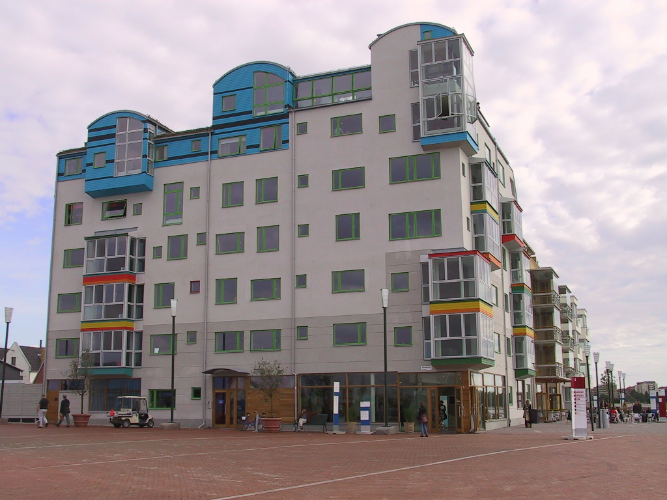
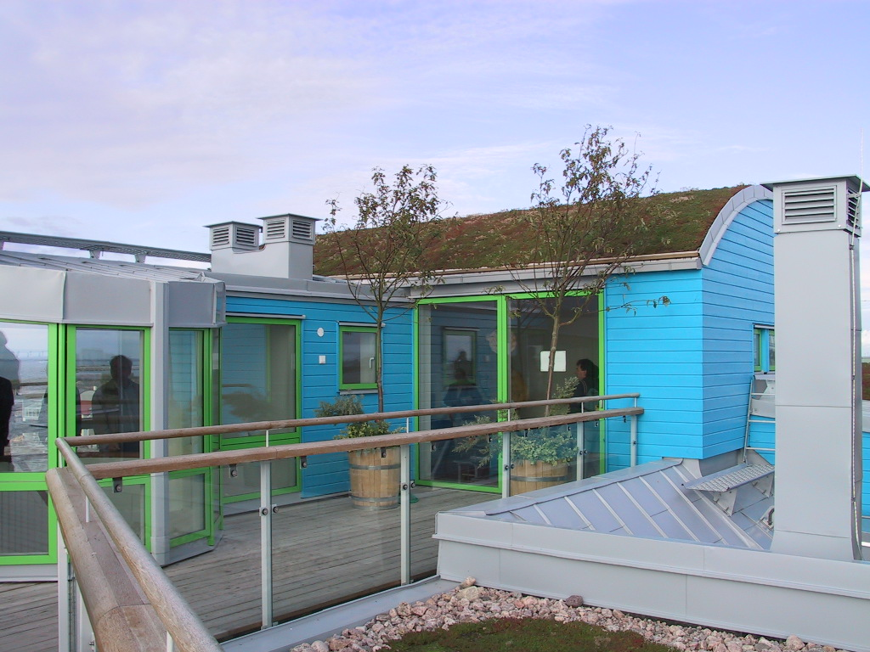
Fig. 01: pequenos pátios privados no terraço de multifamiliares, mas com todo o caráter de exteriores "térreos" – vita geral do edifício e vista do espaço exterior privado de uma habitação (no último piso do edifício) do conjunto urbano "Bo01 City of Tomorrow", desenvolvido no âmbito da exposição que teve lugar em Malmö em 2001 (ver nota final) - Arquitetura: Ralph Erskine.
Entre outros aspetos é muito interessante esta profunda e afirmada integração tipológica de caraterísticas multi e unifamiliares, sempre ao serviço, quer da boa cidade do pormenor, quer da oferta de habitações diversificadas e adequadas a variados modos e desejos de habitar; matéria esta que ultrapassa, claramente, este nível de abordagem, correspondendo sim a um aspeto determinante na própria tipificação do edifício e da respetiva arquitetura urbana.
Condições de conforto e funcionalidade no uso do exterior privado
Como características desejáveis nos espaços para permanência no exterior privado, além de terem uma adequada insolação e estarem protegidos do vento e proporcionarem vistas exteriores agradáveis e úteis, salienta-se a respectiva capacidade para aceitarem conjuntos de mobiliário de exterior e equipamentos para lazer e tempos livres, capazes de motivarem o estar no exterior de pessoas, isoladamente ou em grupo.
Como condições mínimas, por exemplo, uma varanda deve disponibilizar espaço para um pequeno grupo de pessoas sentadas em torno de uma mesa ou para duas cadeiras de repouso lado a lado, enquanto um quintal privado deve proporcionar uma zona pavimentada para se realizarem pequenas festas e convívios domésticos.
Segundo Alexander, os espaços exteriores elevados mais usados são aqueles com dimensões mínimas de cerca de 1.80m (outro patamar ainda mais reduzido é definido pela dimensão mínima de 1.20m), total ou parcialmente reentrantes nos volumes edificados, ou "amparados" em saliências desses mesmos volumes, porque são sentidos como mais privados (relativamente a vizinhos), abrigados e seguros. (2)
Utilizando elementos de um estudo que realizei para o LNEC em 2000 (ITA 2, “Do bairro e da vizinhança à habitação”), e em termos de conforto ambiental no exterior é essencial que os espaços exteriores privativos estejam resguardados dos ventos e tenham agradável exposição ao Sol, essencialmente, de manhã e ao fim da tarde.
Por exemplo, o uso das "loggias", sendo mais satisfatório do que o uso de varandas com idênticas configurações (porque expressivamente mais protegidas e mesmo mais caraterizadas como espaços verdadeiramente domésticos), é também mais sensível à escolha das melhores orientações, relativamente ao Sol, aos ventos dominantes, à proximidade dos ângulos dos edifícios e à altura ao solo (o vento aumenta próximo desses ângulos e com a referida altura) e aos ruídos exteriores.
E sobre esta última temática Lamure é, mesmo, da opinião que não se podendo desenvolver "loggias" com excelentes condições de conforto ambiental mais vale atribuir esses espaços ao interior dos respectivos fogos (3), o que parece ser uma opção a considerar e a discutir.
Naturalmente que a existência de apetecíveis espaços exteriores privados, ambiental e fisicamente “quase interiores” suscita a bem conhecida problemática da “marquisação” anárquica, assunto que merece abordagem específica, mas sobre o qual, desde já, se sublinha que não só não proporciona, quase sempre, espaços domésticos adequados, como prejudica e muito, quase sempre, em termos de conforto ambiental, os respetivos compartimentos contíguos; e para além de tudo isto acaba com a possibilidade da vivência de um adequado espaço exterior privado, anulando, assim, criticamente uma das dimensões de vivência da respetiva habitação, o que é, no mínimo, uma opção expressivamente desvalorizadora desse espaço doméstico.
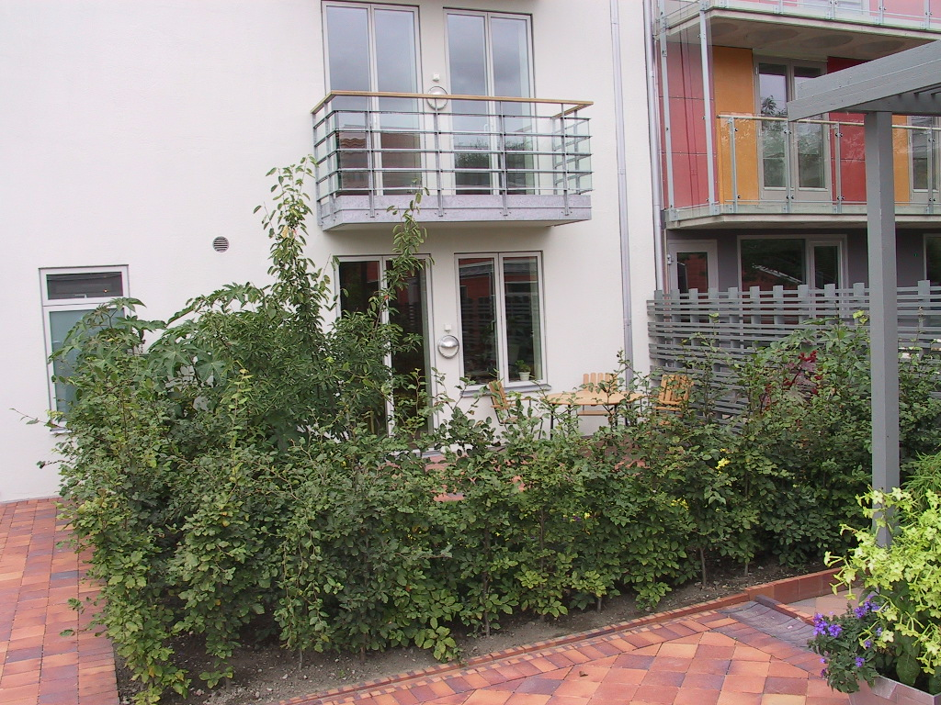
Fig. 02: um exemplo do que pode ser a grande diversidade de espaços exteriores privados, aqui exemplificado através de uma solução muito “ligeira”, quase informal e muito naturalizada em termos de separação entre espaços privado e comum ou de uso público; no extremo oposto poderemos ter pequenos pátios e/ou jardins privados e murados acima da altura do olhar de quem passa – exterior de habitações do conjunto urbano "Bo01 City of Tomorrow", desenvolvido no âmbito da exposição que teve lugar em Malmö em 2001 (ver nota final) - Arquitetura: Greger Dahlström.
Opções de encerramento e proteção no exterior privado
As opções de encerramento e proteção no exterior privado correspondem a uma matéria, por um lado, associada diretamente, a uma caraterização mais aberta ou mais protegida desse exterior, tal como tem sido abordada e que é realmente essencial; mas, também, ligada à própria caraterização arquitectónica da respetiva habitação e do respetivo edifício, matéria esta última que irá ficar para abordagem específica em outra oportunidade.
No que se refere um aspecto fundamental em tudo isto e que pode mesmo anular toda a potencialidade de uso do exterior privativo, caso não seja adequadamente considerado, salienta-se a necessidade de serem disponibilizadas perfeitas condições de segurança nesses espaços para o recreio de crianças; condições estas ligadas, essencialmente, à anulação ou muito expressiva redução dos riscos de queda das crianças para o exterior do respectivo espaço e de intrusão facilitada a partir do exterior.
No que se refere a uma caraterização mais aberta ou mais protegida do exterior privado, julga-se importante destacar, desde já, três opções de atuação muito dirigidas para a crítica questão das “varandas envidraçadas”:
- uma primeira que passa pela previsão inicial e devidamente concebida/projetada de um encerramento de determinados espaços por “varandas envidraçadas” (“marquises”), ou, se preferirmos, pela judiciosa previsão de espaços ou de um espaço do tipo “jardim de inverno”;
- uma segunda opção que passa pela oferta de espaços abertos mas cujo encerramento seja opcional, embora esteja perfeitamente pré-clarificado e pré-definido em termos das suas soluções e imagens pormenorizadas, de modo a que em todo o conjunto do edifício seja produzida uma imagem global adequada e programada (eventualmente, com algumas varandas fechadas e outras mantidas abertas);
- e uma terceira opção referida à essencial tolerância zero relativamente a qualquer encerramento por “marquises” que não esteja convenientemente previsto e que, portanto, resultará sempre na grave deterioração da imagem e do próprio valor cultural e mesmo imobiliário do respectivo edifício e suas “frações”.
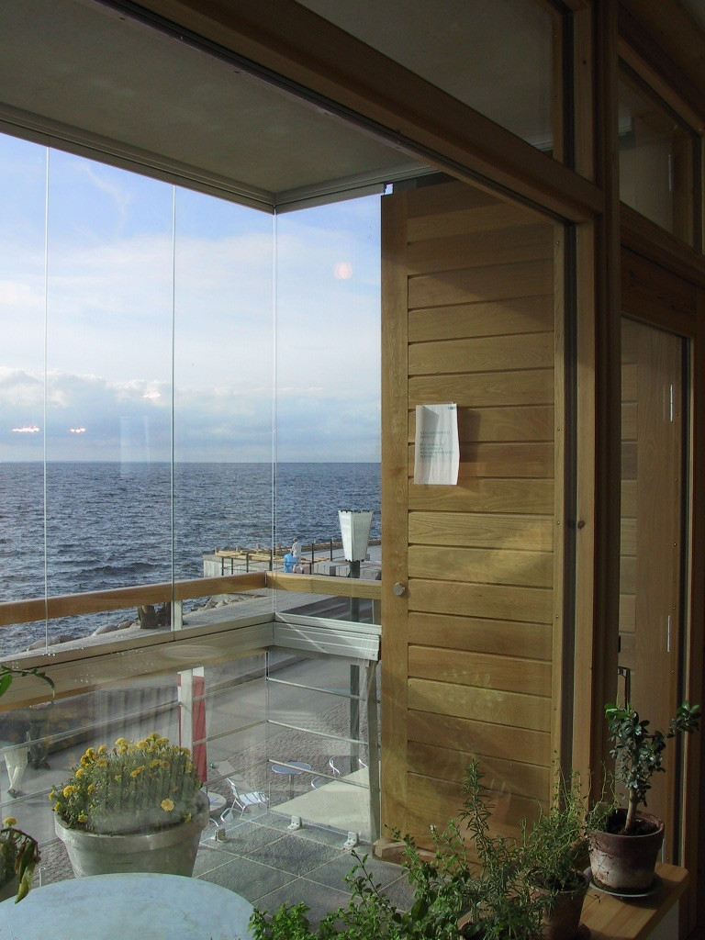
Fig. 03: exemplo de uma “varanda envidraçada” que alia uma excelente vista paisagística a uma excelente e muito digna imagem pormenorizada e urbana da sua própria aparência (uma solução de verdadeira transparência no encerramento de uma varanda) - exterior de habitações do conjunto urbano "Bo01 City of Tomorrow", desenvolvido no âmbito da exposição que teve lugar em Malmö em 2001 (ver nota final) - Arquitetura: Johan Nyrén.
Vistas nos exteriores privados
Tal como já se apontou, uma outra matéria determinante no uso dos espaços exteriores privativos refere-se às vistas que eles devem propiciar, que devem ser interessantes e mutuamente vitalizadoras e “pacificadoras” sobre a rua e o ambiente envolvente, e à inexistência de quebras de intimidade doméstica, seja do exterior sobre estes espaços, seja a partir destes espaços sobre idênticos espaços privativos contíguos ou da vizinhança em grande proximidade.
Nesta matéria o principal comentário que há que fazer é o da ausência de sentido que tem qualquer varanda, ou outro espaço exterior privativo, cujo uso prejudique a intimidade e o conforto de outros espaços privados contíguos ou próximos; assim como não tem, também, sentido, nem “futuro” qualquer espaço exterior física e legalmente privado, mas visualmente muito devassado, ou por vizinhos ou por utentes de espaços contíguos comuns ou de uso público.
Trata-se, afinal, de uma estratégia de estruturação e enquadramento de vistas a partir dos e sobre os exteriores privados; matéria esta que foi já apontada no ítem de introdução a esta matéria. Visa-se, assim, um sensível e vital equilíbrio entre vistas vitalizadoras e naturalmente “securizadoras” do espaço de uso público, a partir dos espaços privados, vistas agradáveis a partir destes espaços e ausência de vistas intrusivas sobre estes espaços.
Sobre a apropriação dos/nos espaços exteriores privados
Finalmente e de modo bastante resumido apontam-se algumas questões exploratórias referidas aos aspetos de apropriação mais e menos desejáveis nos espaços exteriores privados, mas com visibilidade pública ou comum.
E resumidamente podemos sublinhar que os espaços exteriores privados constituem-se, por um lado, como elementos estratégicos muito importantes como fatores de apropriação das habitações pelos seus moradores, designadamente, no arranjo de floreiras e outros elementos naturais e no mobilar de tais zonas, mas podem fazer arriscar a imagem global e necessariamente digna do respetivo edifício devido a apropriações excessivas e/ou mal previstas e uniformizadas.
Trata-se, assim, aqui de um equilíbrio sensível e difícil, que importa assegurar e para o qual contará muito a comunicação aos habitantes do que pode vir a ser um edifício com uma imagem global estimulante e atraente, que irá ganhando com as marcas do tempo e da respetiva ocupação, ou, pelo contrário, o que poderá vir a ser um edifício anarquicamente apropriado e, portanto, com uma imagem, no mínimo, desinteressante, mas, por vezes, mesmo dissonante e muito negativa.

Notas
(1) Christopher Alexander; Sara Ishikawa; Murray Silverstein; et al, "A Pattern Language/Un Lenguaje de Patrones", pp. 672 e 673.
(2) Christopher Alexander; Sara Ishikawa; Murray Silverstein; et al, "A Pattern Language/Un Lenguaje de Patrones", pp. 687 e 688.
(3) Claude Lamure, "Adaptation du Logement à la Vie Familiale", p. 210.

Nota importante sobre as imagens que ilustram o artigo:
As imagens que acompanham este artigo foram recolhidas pelo autor do artigo na visita que realizou à exposição habitacional "Bo01 City of Tomorrow", que teve lugar em Malmö em 2001.
Aproveita-se para lembrar o grande interesse desta exposição e para registar que a Bo01 foi organizada pelo “organismo de exposições habitacionais sueco” (Svensk Bostadsmässa), que integra o Conselho Nacional de Planeamento e Construção Habitacional (SABO), a Associação Sueca das Companhias Municipais de Habitação, a Associação Sueca das Autoridades Locais e quinze municípios suecos; salienta-se ainda que a Bo01 teve apoio financeiro da Comissão Europeia, designadamente, no que se refere ao desenvolvimento de soluções urbanas sustentáveis no campo da eficácia energética, bem como apoios técnicos por parte do da Administração Nacional Sueca da Energia e do Instituto de Ciência e Tecnologia de Lund.
A Bo01 foi o primeiro desenvolvimento/fase do novo bairro de Malmö, designado como Västra Hamnen (O Porto Oeste) uma das principais áreas urbanas de desenvolvimento da cidade no futuro.
Mais se refere que, sempre que seja possível, as imagens recolhidas pelo autor do artigo na Bo01 serão referidas aos respetivos projetistas dos edifícios visitados; no entanto, o elevado número de imagens de interiores domésticos então recolhidas dificulta a identificação dos respetivos projetistas de Arquitetura, não havendo informação adequada sobre os respetivos designers de equipamento (mobiliário) e eventuais projetistas de arquitetura de interiores; situação pela qual se apresentam as devidas desculpas aos respetivos projetistas e designers, tendo-se em conta, quer as frequentes ausências de referências - que serão, infelizmente, regra em relação aos referidos designers -, quer os eventuais lapsos ou ausência de referências aos respetivos projetistas de arquitetura.

O presente artigo corresponde a uma edição ampliada, modificada e revista do artigo que foi editado na Infohabitar, em 05/03/2016, com o n.º 572 e integrado no ciclo editorial associado aos anos em que o autor esteve ausente do LNEC para ser professor na UBI.

Referências editoriais:

1.ª Edição: Infohabitar, Ano XVI, n.º 743, terça-feira, agosto 18, 2020
Link para a 1.ª edição: http://infohabitar.blogspot.com/2020/08/motivar-o-uso-dos-espacos-exteriores.html
Etiquetas/palavras chave: habitação, arquitectura, urbanismo, pátios privados , relação entre habitação e cidade , relação entre interior e exterior , transição exterior interior , varandas , varandas privadas , verde na habitação , vigilância natural

Nota editorial da Infohabitar:
Embora a edição dos artigos na Infohabitar seja ponderada, caso a caso, pelo corpo editorial, no sentido de se tentar assegurar uma linha de edição marcada por um significativo nível técnico e científico, as opiniões expressas nos artigos e comentários apenas traduzem o pensamento e as posições individuais dos respectivos autores desses artigos e comentários, sendo portanto da exclusiva responsabilidade dos mesmos autores.

Infohabitar
Editor: António Baptista Coelho, Investigador Principal do LNEC
abc.infohabitar@gmail.com, abc@lnec.pt
A Infohabitar é uma Revista do GHabitar - Associação Portuguesa para a Promoção da Qualidade Habitacional – Associação atualmente com sede na Federação Nacional de Cooperativas de Habitação Económica (FENACHE) e anteriormente com sede no Núcleo de Arquitectura e Urbanismo do LNEC.
Apoio à Edição: José Baptista Coelho - Lisboa, Encarnação - Olivais Norte.

